Skien

Bekransning av Tor Halvorsens grav, Borgestad Kirke
v/ LO Grenland.

1330 1. mai lunsj på Sitt ned
Velkommen v/Nina Risinggård, LO i Grenland
Appell v/AUF
Gratis suppe med brød.

1530 Samling til demonstrasjonstog ved Ibsenhuset
Korps: Telefylkets Musikkorps, Skien Janitsjar, Suoni

1600 Demonstrasjonstog – avgang fra Ibsenhuset
Lundegata – Øvre Hjellegate – Telemarksgata – Møllebrua - Rådhusgata – Rådhusparken – Torggata – Skistredet og Handelstorget
Stopp for kransenedleggelse og appell ved Sverre Løbergs minnestøtte.
Appell v/ Nils Håkon Skifjell Skien AUF. Vi synger ”Seiren følger våre faner”
før appellen og ” Ja, vi elsker” etter appellen
Korps: Skien Janitsjar

1645 Samling og taler Skien sentrum (Handelstorget)
Åpning og appell v/ Tom Egil Flata, Fellesforbundet/LO i Grenland
Ungdomsappell v/ Nea Dalsegg - Grenland SU,
Hovedtaler Næringsminister Jan Christian Vestre, AP.
Appell v/ Odin Adelsten Aunan Bomann, ordførerkandidat Skien AP
Appell v/ Marianne Nilsen Skjønstad, leder Fagforbundet Vestfold og Telemark
Vi synger ”Ja, vi elsker” før talen og ”Internasjonalen” etter talen
Korps: Skien Janitsjar, Suoni og Telefylket musikkorps

Vedtatte paroler LO Grenland 2023
- Hovedparole: Hele laget skal med
- Slå ring om frontfaget
- Ja til hele stillinger!
- Bemanningsnormen må følges hele barnehagedagen
- Politisk styring av kraftprisene
- Nei til atomvåpen
- Boikott Israel og anerkjenn Palestina
- Stopp krigen i Ukraina
- Nei til plast i havet

Porsgrunn

1000 1. mai frokost i Kirkens bymisjons lokaler (Storgata 141 Porsgrunn)
Velkommen v/leder i 1.mai komiteen Tom Egil Flata, LO i Grenland. Appell v/ AUF

1100 Grenland Veterankorps spiller på Meieritorget

1100-1330 Familiearrangement på LO Vestfold og Telemarks kontor,
Storgata 141 v/LO ungdommen
Aktiviteter for barn, popcorn ol.

1130 Samling til demonstrasjonstog ved Vestsiden skole
Korps: Porsgrunn Janitsjarorkester, Herøya Musikkorps og Norcem/ pike- og guttekorps/Brevik musikkorps

1200 Avgang demonstrasjonstog
Fra Vestsiden skole – opp Storgata til Minneparken. Stopp for kransenedleggelse og appell v/ Henrik Haugen Porsgrunn AUF. Vi synger ”Seiren følger våre faner” før appellen og ”Ja, vi elsker” etter appellen.
Toget fortsetter opp Storgata til Rådhusamfiet
Korps: Porsgrunn Janitsjarorkester

1245 Samling og taler ved Rådhusamfiet
Åpning/appell: Tom Egil Flata, Fellesforbundet/LO i Grenland.
Ungdomsappell v/ Vilde Berg-Nilsen Grenland SU
Hovedtaler Næringsminister Jan Christian Vestre, AP
Appell v/ Janicke Andreassen, ordførerkandidat Porsgrunn AP
Appell v/ Nina Lund, leder Fagforbundet Porsgrunn
Vi synger ”Ja, vi elsker” før talen og ”Internasjonalen” etter talen
Korps: Porsgrunn Janitsjarorkester

Ca 1330 Etter arrangementet ved Rådhusamfiet inviterer LO Vestfold og Telemark til suppe i deres lokaler i Storgata 141.

Ja, vi elsker
Ja, vi elsker dette landet Norske mann i hus og hytte -
Som det stiger frem takk din store Gud
Furet, værbitt over vannet Landet ville han beskytte
med de tusen hjem skjønt det mørkt så ut
Elsker, elsker det og tenker Alt hva fedrene har kjempet
På vår far og mor mødrene har grett
:/:Og den saganatt som senker :/:har den herre stille lempet
Drømmer på vår jord:/: så vi vant vår rett:/:

Internasjonalen
Opp alle jordens bundne trelle Arbeider, bonde, våre hære
Opp I som sulten knuget har De største er som stevner frem
Nu drønner det av rettens velde Vårt arvelodd skal jorden være
Til siste kamp det gjøres klar Vi sammen bygge vil vårt hjem
Alt det gamle vi med jorden jevner Som av rovdyr er vårt blod blitt suget
Opp slaver nu til frihet frem! Men endelig slår vi dem ned.
Vi intet var, men alt vi evner Og mørket, som så tungt oss knuget
Til rydning for vårt samfunns hjem Gir plass for solens lys og fred
Så samles vi på valen Så samles vi på valen
Seiren vet vi at vi får Seiren vet vi at vi får
Og Internasjonalen Og Internasjonalen
Skal få sin folkevår Skal få sin folkevår

Seiren følger våre faner
Seiren følger våre faner Seiren følger våre faner
Fram gjennom stormer og strid Lytt til den jublende sang
Løft dem høyt i sterke hender Se det folketog som tolker
Over vår jernhårde tid arbeidets skapende trang
Det er fedres dyre arv Bær mot fred og frihet fram
De var trofast med røde faners brann –
Der hvor slitets menn og kvinner vi går ut i dag og verger
For sin frihet stred folkets fedreland
De gav kraft og pågangsmot Mann og kvinne vær på vakt
Når vi gikk til slag klar til stridens dag
Seiren følger våre faner Seiren følger våre faner
Arbeidsfolk slå lag Arbeidsfolk så lag

Hovedarrangør: LO i Grenland – www.logrenland.no

Lytt på LO radioen som sender på
Radio Grenlands FM fra 1000-1600, 1. mai.

PROGRAM 1. MAI 2023
PORSGRUNN OG SKIEN

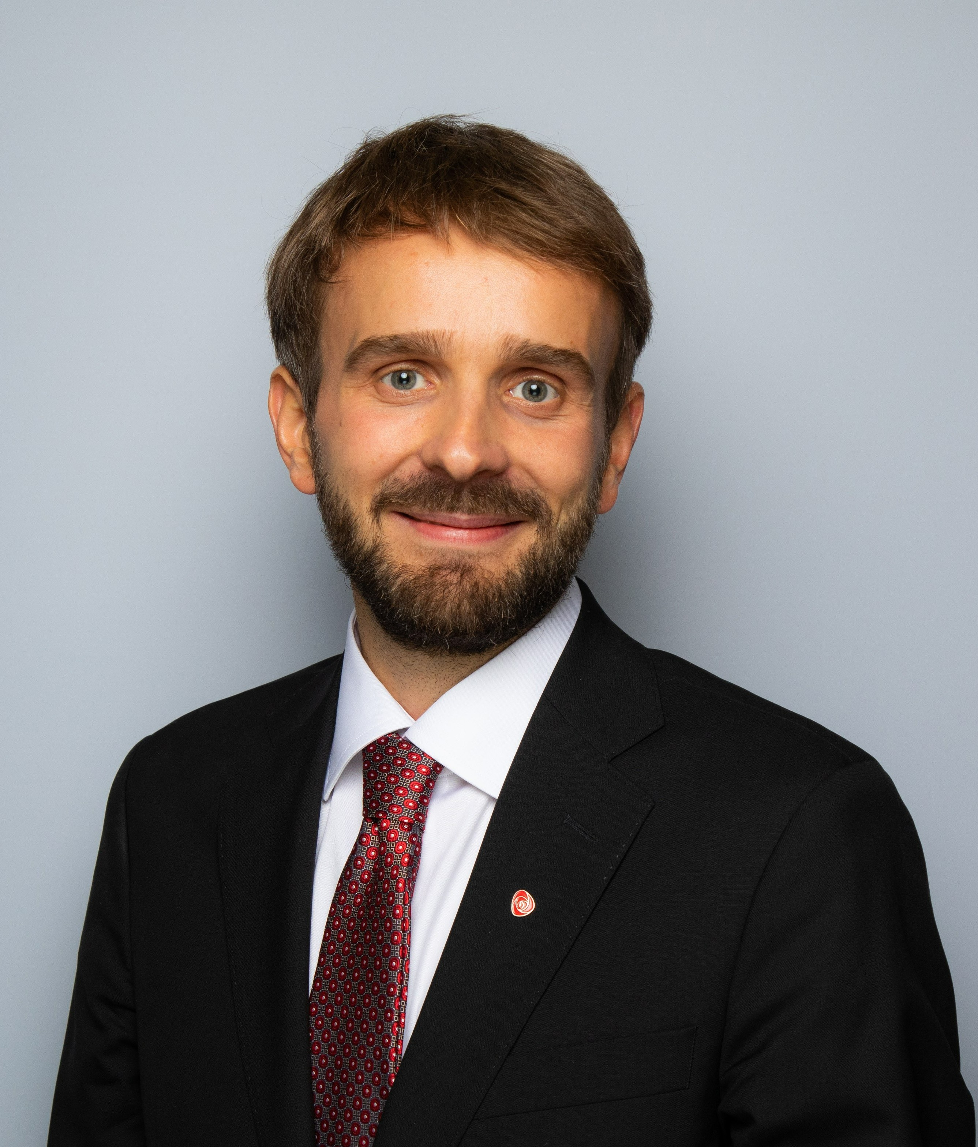
Foto: NTB Kommunikasjon / Statsministerens kontor
Vis at du virkelig mener noe, møt opp på 1. mai arrangementene
i Porsgrunn og i Skien
